中国农业大学
2012~2013学年秋季学期
线性代数（B）课程考试试题（2013.1）

一、填空题（本题满分15分，共有5道小题，每道小题3分，请将合适的答案填在每题 的空中）
1．设为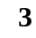阶方阵，且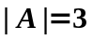，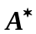为的伴随矩阵，若交换的第1行与第2行得到，则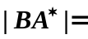 ．
2．为阶矩阵，且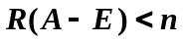，则的一个特征值为 ．
3．设为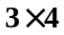矩阵，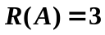，且已知非齐次线性方程组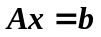的两个解为
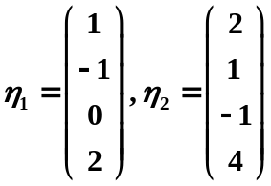，则非齐次线性方程组的通解为 ．
4. 若为正定二次型，则的取值范围 ．
5. 设为阶矩阵，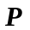为阶可逆矩阵，且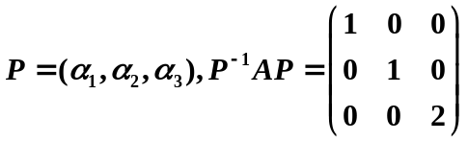，若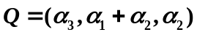，则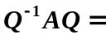 ．

二、 选择题（本题满分15分，共有5道小题，每道小题3分．在每小题给出的四个选项中，只有一项是符合题目要求的，把所选项前的字母填在题后的括号内）
1．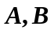为阶可逆方阵，则以下结论正确的是【 】．
(A) 可用行初等变换把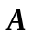变为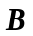； (B) 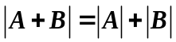；
(C) 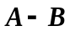可逆； (D) 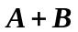可逆．

2.设 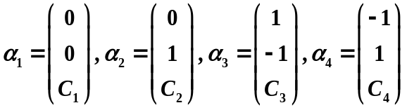，其中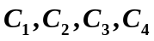为任意常数，则下列向量组线性相关的为【 】．
（A） 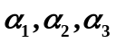； （B）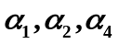; (C) 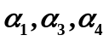; (D) 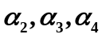.

3．设为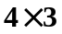矩阵，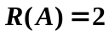，而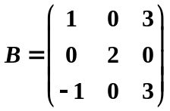，则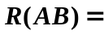【 】．．
(A) ； (B) ； (C) ； (D) ．

4．已知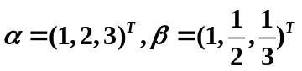，设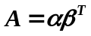， 则 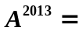【 】．
(A) 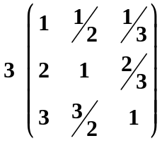； (B) 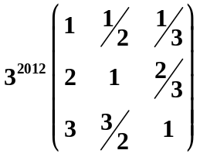 ；
(C) 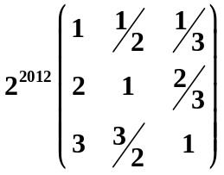； (D) 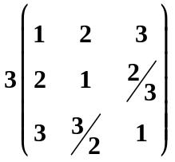．

5．阶实对称矩阵和相似的充分必要条件是【 】．
(A) 和都有个线性无关的特征向量； （B）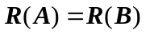；
（C）和的主对角线上元素之和相等； （D）和有个相同的特征向值．

三、（本题满分12分）设阶矩阵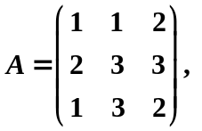 阶矩阵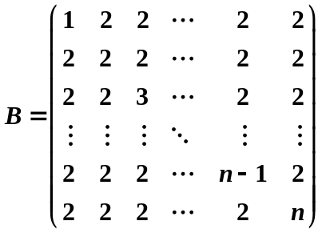，
计算行列式 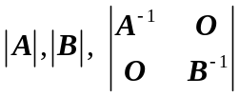．
四、（本题满分10分）设4阶方阵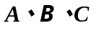满足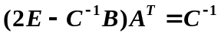，试求矩阵，
其中
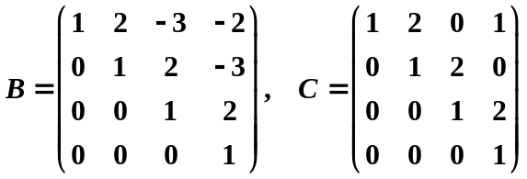．
五、(本题满分14分)
1．向量组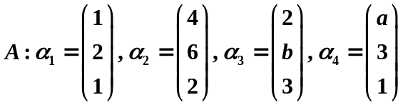 且的秩为2，
（1）求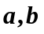;
（2）求向量组的一个最大无关组，并把其余向量用最大无关组线性表示．

2. 求方程组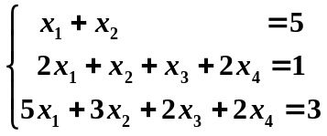的通解．
六、（本题满分8分）设阶实对称矩阵满足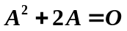，且，
- 求的全部特征值；
（2） 为何值时，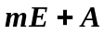为正定矩阵．
七、（本题满分12 分） 设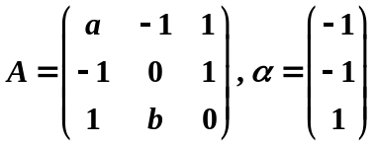为属于特征值的特征向量，
1. 求的值；
2. 求可逆矩阵和对角矩阵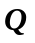，使得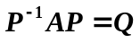．
八、（本题满分14分）
1.（8分）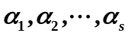是齐次线性方程组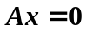的基础解系，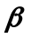满足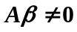，证明：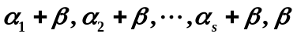线性无关．
2. （6分）设阶方阵满足：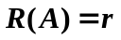．证明：可以表示成个秩为的矩阵之和．

